当分片数量大于进程个数时，不会丢任务，每个分片都会执行一次，没有调度的概念，如果设置分片数为1，则只有一个进程执行，且执行一次

当一个分片启动运行后，另一个分片改变任务配置运行则正在执行的任务会使用新的配置

如果出现异常，不会有重试机制

每个job使用一个线程池，默认线程池为单线程池（待看源码）

ElasticJob
官网：https://shardingsphere.apache.org/elasticjob/current/cn/overview/
ElasticJob 是面向互联网生态和海量任务的分布式调度解决方案，由两个相互独立的子项目 ElasticJob-Lite 和 ElasticJob-Cloud 组成。 它通过弹性调度、资源管控、以及作业治理的功能，打造一个适用于互联网场景的分布式调度解决方案，并通过开放的架构设计，提供多元化的作业生态。 它的各个产品使用统一的作业 API，开发者仅需一次开发，即可随意部署。

ElasticJob-Lite的整体结构
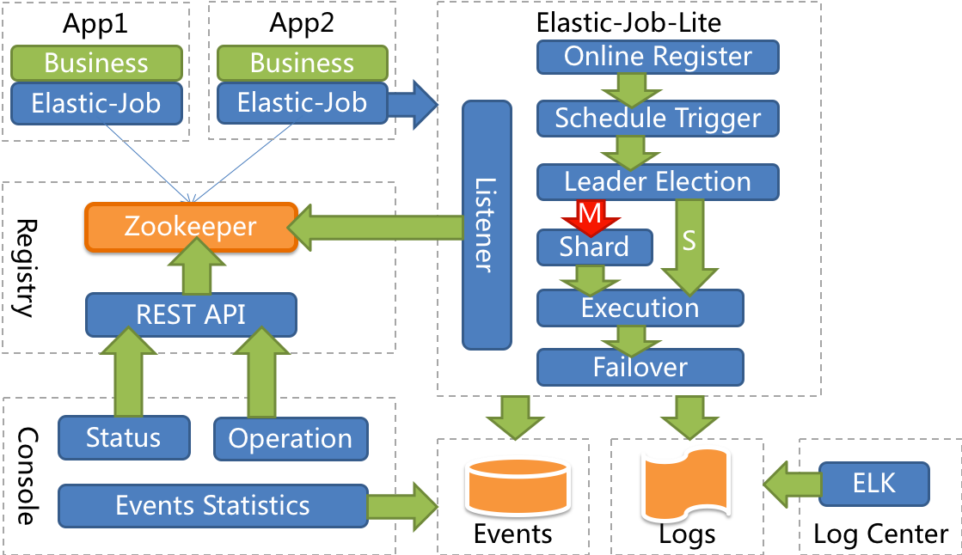

ElasticJob-Cloud的整体结构
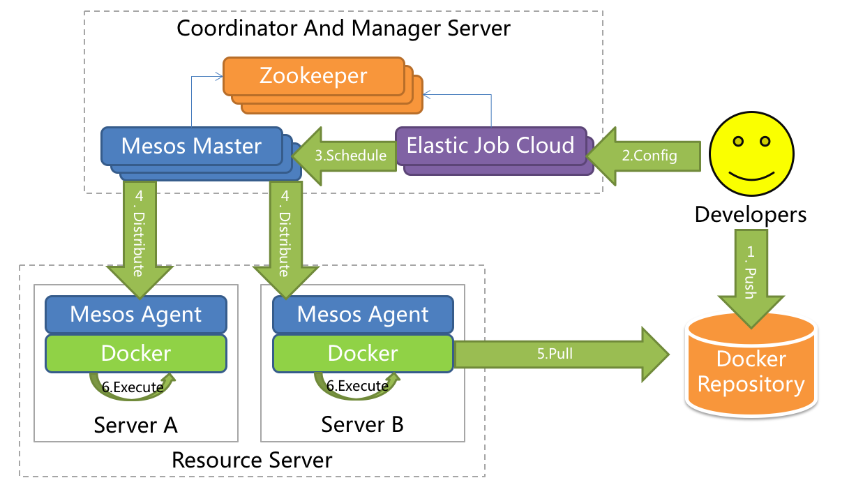

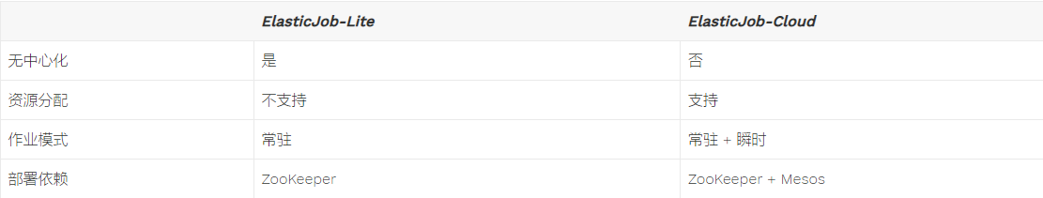
常驻作业与瞬时作业的区别：
常驻作业：常驻作业是作业一旦启动，无论运行与否均占用系统资源；
常驻作业适合初始化时间长、触发间隔短、实时性要求高的作业，要求资源配备充足。
瞬时作业：瞬时作业是在作业启动时占用资源，运行完成后释放资源。
瞬时作业适合初始化时间短、触发间隔长、允许延迟的作业，一般用于资源不太充分，或作业要求的资源多，适合资源错峰使用的场景。TransientProducerScheduler瞬时作业调度器

ElasticJob功能列表:
1、弹性调度
a、支持任务在分布式场景下的分片和高可用
B、能够水平扩展任务的吞吐量和执行效率
C、任务处理能力随资源配备弹性伸缩

2、资源分配
A、在适合的时间将适合的资源分配给任务并使其生效
B、相同任务聚合至相同的执行器统一处理
C、动态调配追加资源至新分配的任务

3、作业治理
A、失效转移
B、错过作业重新执行
C、自诊断修复

4、作业依赖(TODO)

A、基于有向无环图（DAG）的作业间依赖
B、基于有向无环图（DAG）的作业分片间依赖

5、作业开放生态
A、可扩展的作业类型统一接口
B、丰富的作业类型库，如数据流、脚本、HTTP、文件、大数据等
C、易于对接业务作业，能够与 Spring 依赖注入无缝整合

6、可视化管控端
A、作业管控端
B、作业执行历史数据追踪
C、注册中心管理

ElasticJob-Lite的使用

作业开发
ElasticJob-Lite 和 ElasticJob-Cloud 提供统一作业接口，开发者仅需对业务作业进行一次开发，之后可根据不同的配置以及部署至不同环境。

ElasticJob有两种作业类型：class、type两种类型

基于 class 的作业需要开发者自行通过实现接口的方式织入业务逻辑； 基于 type 的作业则无需编码，只需要提供相应配置即可。
基于 class 的作业接口的方法参数 shardingContext 包含作业配置、片和运行时信息。 可通过 getShardingTotalCount(), getShardingItem() 等方法分别获取分片总数，运行在本作业服务器的分片序列号等。
ElasticJob 目前提供 Simple、Dataflow 这两种基于 class 的作业类型，并提供 Script、HTTP 这两种基于 type 的作业类型，用户可通过实现 SPI 接口自行扩展作业类型。

1.1 class类型作业

简单作业类型
意为简单实现，未经任何封装的类型。需实现 SimpleJob 接口。 该接口仅提供单一方法用于覆盖，此方法将定时执行。 与Quartz原生接口相似，但提供了弹性扩缩容和分片等功能。
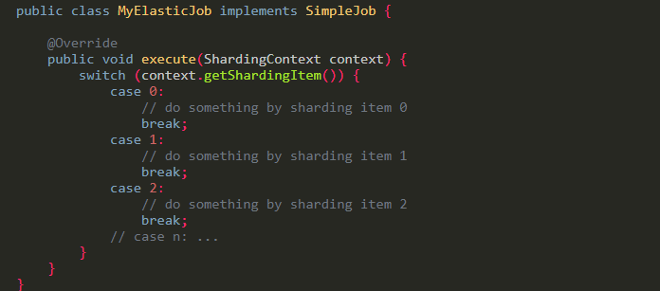

1.2 数据流作业
用于处理数据流，需实现 DataflowJob 接口。 该接口提供2个方法可供覆盖，分别用于抓取 (fetchData) 和处理 (processData) 数据。

开启关闭流式处理：可通过属性配置 streaming.process 开启或关闭流式处理。
elasticjob.jobs.Second.props=streaming.process=true
JobConfiguration配置类下有props属性，该属性为Properties的对象，该类继承hashTable，故而props可以配置多个key、value属性值

如果开启流式处理，则作业只有在 fetchData 方法的返回值为 null 或集合容量为空时，才停止抓取，否则作业将一直运行下去； 如果关闭流式处理，则作业只会在每次作业执行过程中执行一次 fetchData 和 processData 方法，随即完成本次作业。
如果采用流式作业处理方式，建议 processData 在处理数据后更新其状态，避免 fetchData 再次抓取到，从而使得作业永不停止。

简单说一下class类型作业的执行器，父接口为ClassedJobItemExecutor，该接口有两个实现类SimpleJobExecutor与DataflowJobExecutor，DataflowJobExecutor执行器下有两种执行方式，
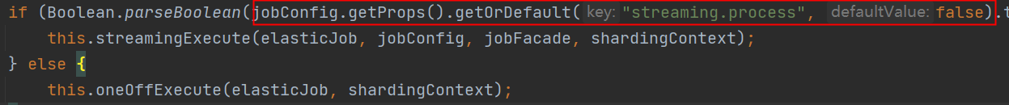
通过streaming.process属性值判断使用那种方式，两种方式分别为单次执行与流式执行，流式执行是在for循环中调用fetchData方法直至查询数据为空
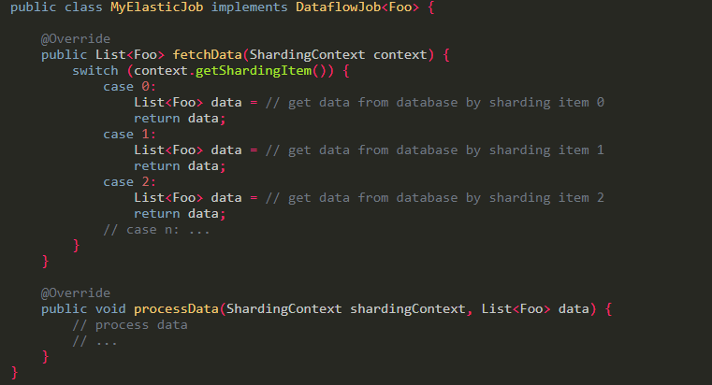

type类型作业

脚本类型作业
支持 shell，python，perl 等所有类型脚本。 可通过属性配置 script.command.line 配置待执行脚本，无需编码。 执行脚本路径可包含参数，参数传递完毕后，作业框架会自动追加最后一个参数为作业运行时信息。
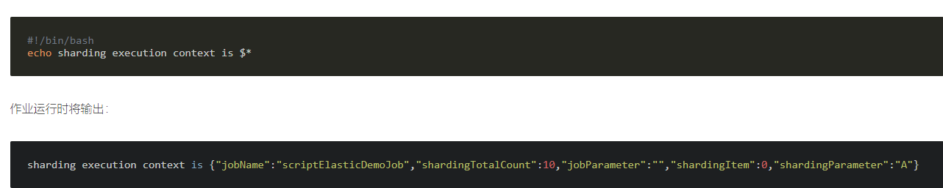

http类型作业
可通过属性配置http.url,http.method,http.data等配置待请求的http信息。 分片信息以Header形式传递，key为shardingContext，值为json格式。

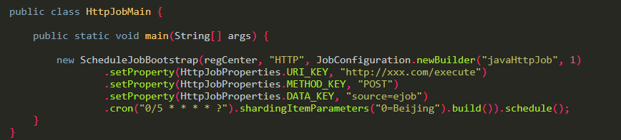
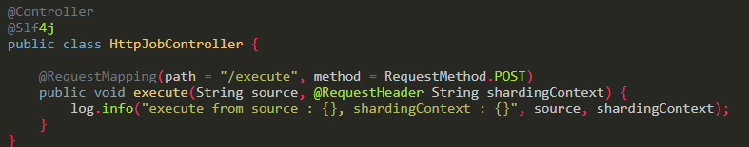
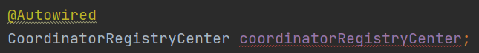

此种方式可以实现动态添加定时任务，通过回调地址实现相应逻辑的调用，
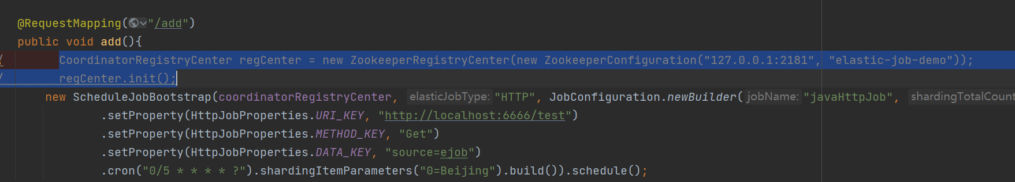

1.2 job配置类

1、JobConfiguration配置
属性名 | 类型 | 缺省值 | 描述
jobName | String |  | 作业名称
shardingTotalCount | int |  | 作业分片总数
cron | String |  | CRON 表达式，用于控制作业触发时间
shardingItemParameters | String |  | 个性化分片参数
jobParameter | String |  | 作业自定义参数
monitorExecution | boolean | true | 监控作业运行时状态
failover | boolean | false | 是否开启任务执行失效转移，是否开启失效转移,该配置针对进程挂掉，且job执行前的重新分片已经执行完成或者任务执行过程中分片挂掉， 其他进程执行down机进程的分片任务
misfire | boolean | true | 是否开启错过任务重新执行
maxTimeDiffSeconds | int | -1（不检查） | 最大允许的本机与注册中心的时间误差秒数
reconcileIntervalMinutes | int | 10 | 修复作业服务器不一致状态服务调度间隔分钟
jobShardingStrategyType | String | AVG_ALLOCATION | 作业分片策略类型
jobExecutorServiceHandlerType | String | CPU | 作业线程池处理策略
jobErrorHandlerType | String | LOG | 作业错误处理策略
description | String |  | 作业描述信息
disabled | boolean | false | 作业是否禁止启动
overwrite | boolean | false | 本地配置是否可覆盖注册中心配置，本地配置是否可覆盖注册中心配置，设置为true后新启动的job JobConfiguration如果有变动，则已启动的job进程也会使用新的配置 此处需要注意如果overwrite设置为false且配置中心已经有该job的配置，那么即使在项目中更改配置，启动后也不会生效

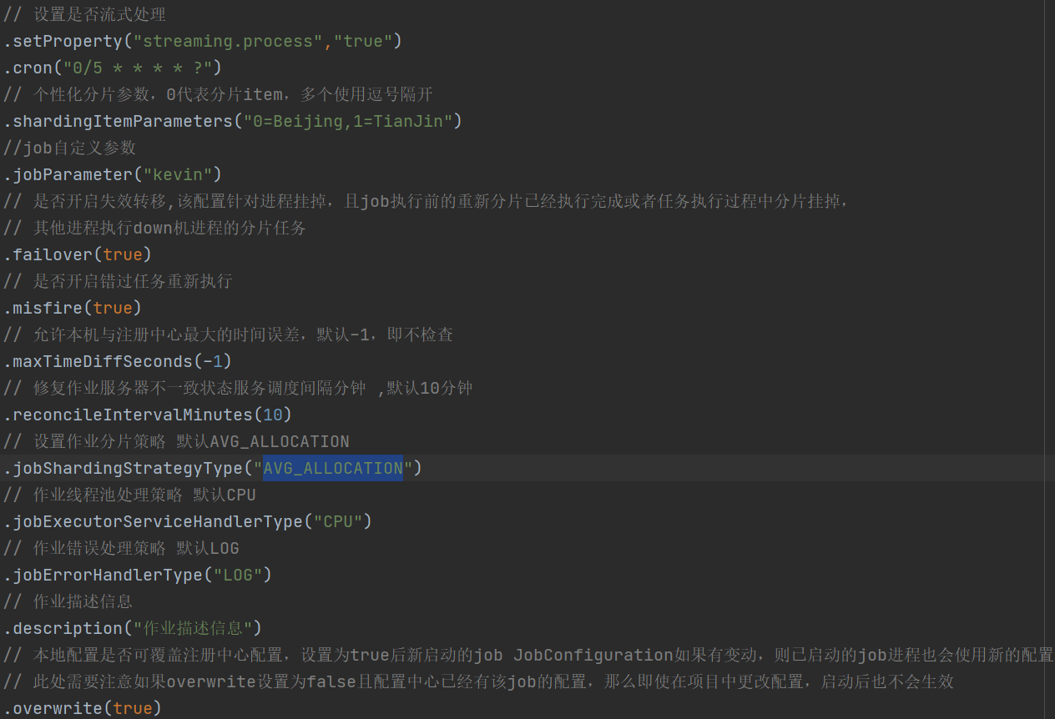

2、调度模型
1、定时调度
需要配置中心、作业类型、jobConfig配置
2、一次性调度
可以通过execute方法多次调用，不能使用corn表达式
该种方式适用于将job交由spring容器管理，在需要的地方注入调用，注意其为单例，如果创建多个修改bean的作用域
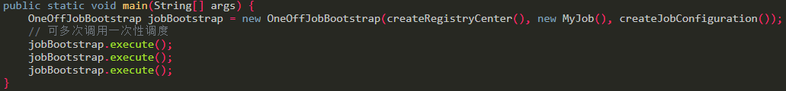

3、错误处理策略配置
错误处理策略名称 | 说明 | 是否内置 | 是否默认 | 是否需要额外配置
记录日志策略 | 记录作业异常日志，但不中断作业执行LOG | 是 | 是
抛出异常策略 | 抛出系统异常并中断作业执行THROW | 是
忽略异常策略 | 忽略系统异常且不中断作业执行IGNORE | 是
邮件通知策略 | 发送邮件消息通知，但不中断作业执行EMAIL |  |  | 是
企业微信通知策略 | 发送企业微信消息通知，但不中断作业执行WECHAT |  |  | 是
钉钉通知策略 | 发送钉钉消息通知，但不中断作业执行DINGTALK |  |  | 是

使用邮件通知：
引入依赖：
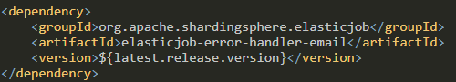

配置job
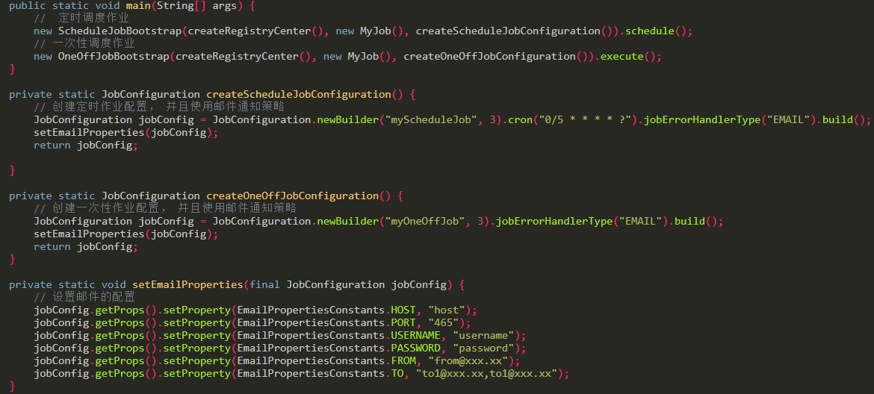

使用企业微信配置：
引入依赖：
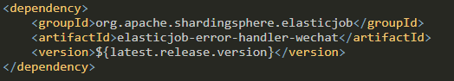
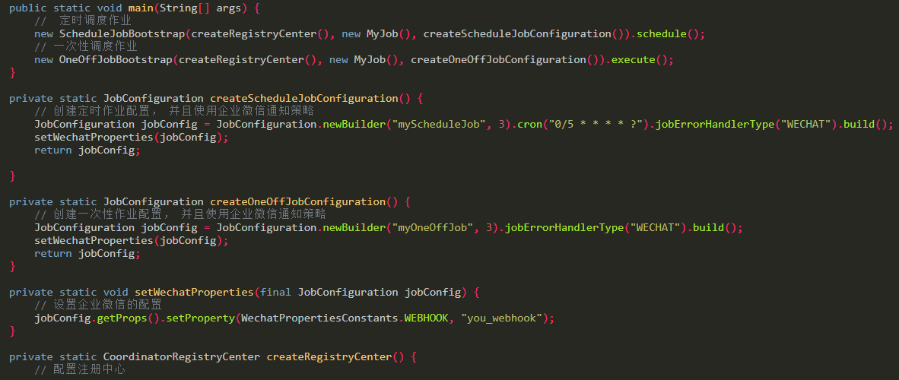

使用钉钉配置：

引入依赖：
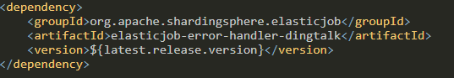
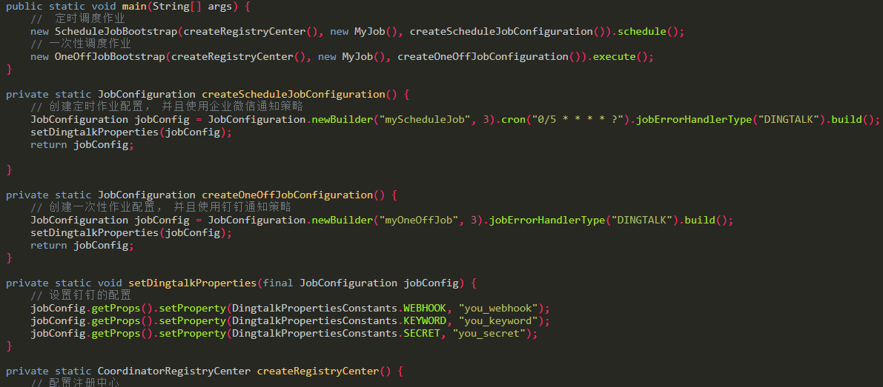

1.3 作业监听器
作业监听器有两种：普通监听器、分布式监听器
- 普通监听器
此种监听器每个分片都会执行
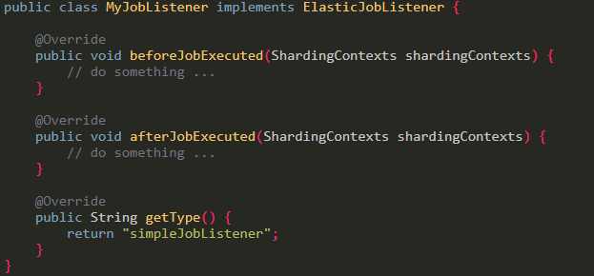

- 分布式监听器
此种监听器需要同步分片的执行状态，只有最后执行与最后完成的分片触发，经测试只有在单节点内多分片只会触发一次，多节点下每个节点都会触发,分布式监听器的逻辑有问题
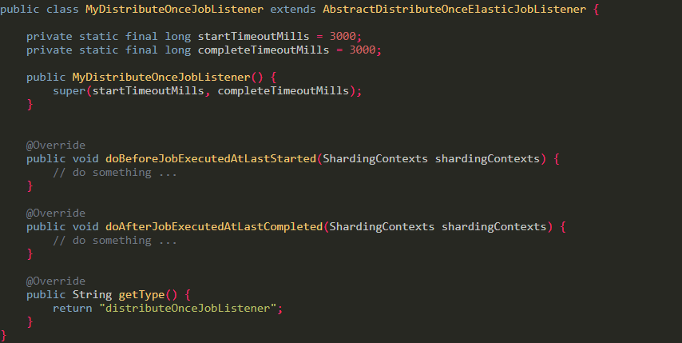

- 注册监听器：
- 在项目的根目录下创建
META-INF/services/org.apache.shardingsphere.elasticjob.infra.listener.ElasticJobListener，将实现类的全限定名复制到该文件中即可生效，此处需要注意，不清楚es怎么给监听器注册的name规则，可以debug调试看监听器的名称然后配置

1.4 job追踪
首先开启日志追踪，需要配置数据源，druid不行，需要使用springboot自带的连接池，开启之后会自动在数据库中创建两张表，相关的类以RDB开头
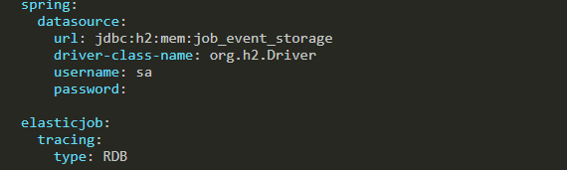

1.5 操作API
首先需要引入依赖，具体代码可以参考控制台ui代码，这些操作都是通过获取注册中心的数据
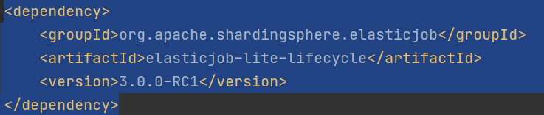

配置类
org.apache.shardingsphere.elasticjob.lite.lifecycle.api.JobConfigurationAPI
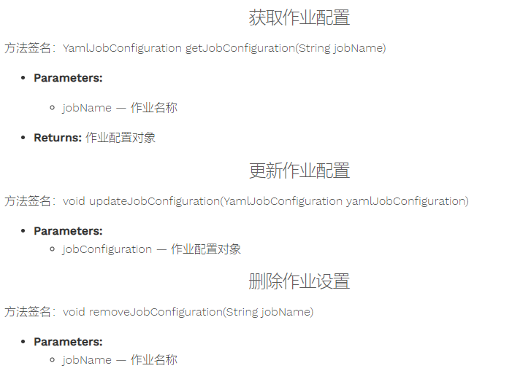

操作类
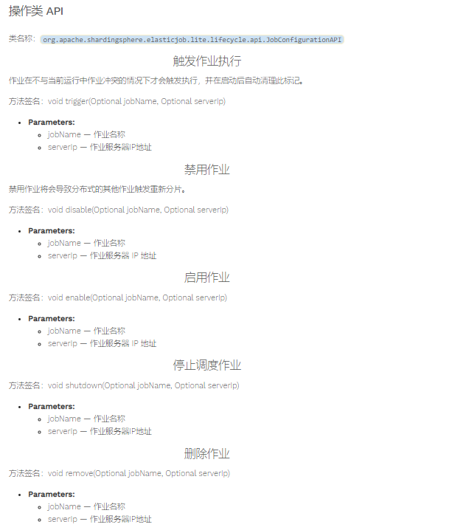

操作分片
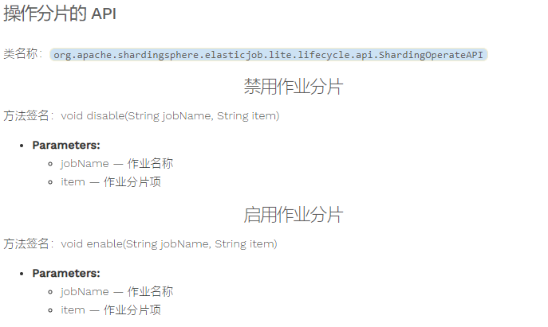

作业统计
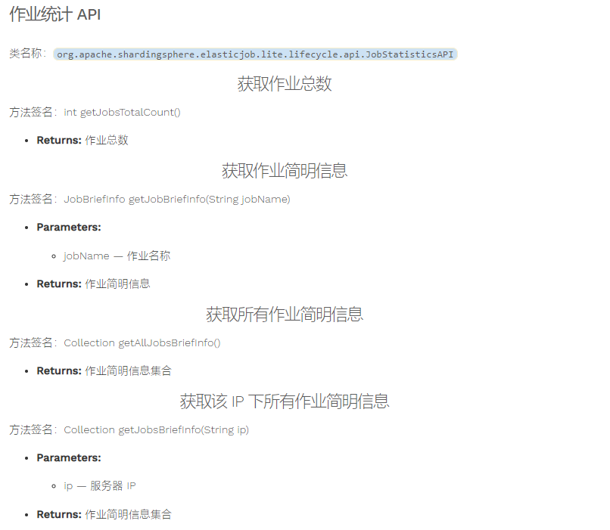

服务器操作状态
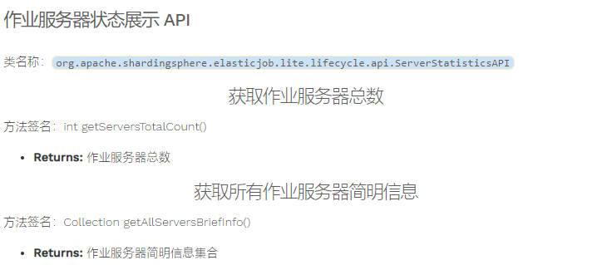

作业分片状态
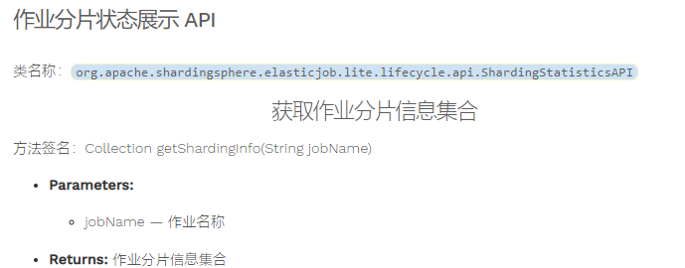

1.6 内置策略

1、分片策略
1、平均分配策略
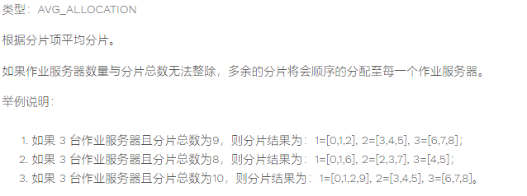

2、奇偶分片策略
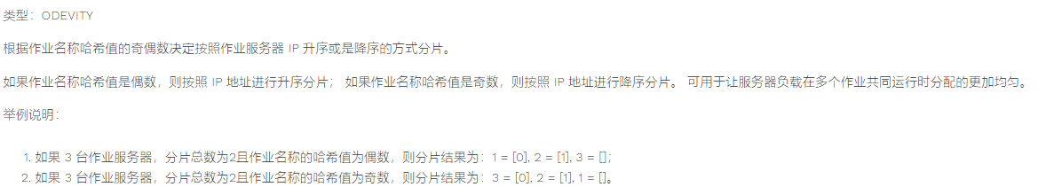

- 轮询分片策略
类型：ROUND_ROBIN
根据作业名称轮询分片。

线程池策略
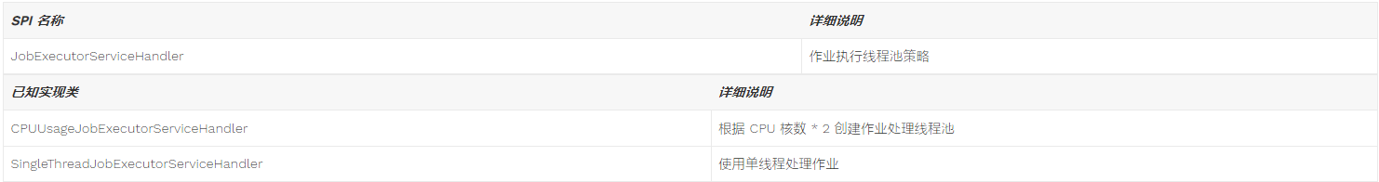

1、CPU 资源策略（默认）
类型：CPU
根据 CPU 核数 * 2 创建作业处理线程池。
2、单线程策略
类型：SINGLE_THREAD
使用单线程处理作业。

3、错误处理策略
一共六种，前面已经介绍过
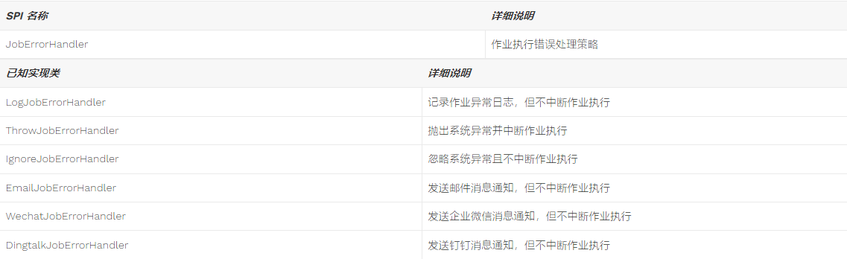

3、ElasticJob-Cloud的使用
Cloud与lite开发作业的接口相同，作业开发参考lite即可

3.1 cloud 提供的接口
1、鉴权api
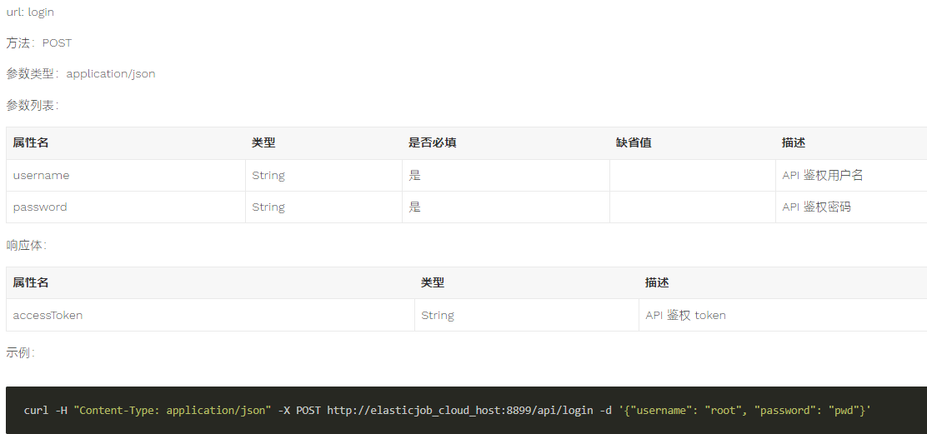

- 应用api

发布应用
url：app
方法：POST
参数类型：application/json

属性名 | 类型 | 是否必填 | 缺省值 | 描述
appName | String | 是 |  | 作业应用名称
appURL | String | 是 |  | 作业应用所在路径
cpuCount | double | 否 | 1 | 作业应用启动所需要的 CPU 数量
memoryMB | double | 否 | 128 | 作业应用启动所需要的内存 MB
bootstrapScript | String | 是 |  | 启动脚本
appCacheEnable | boolean | 否 | true | 每次执行作业时是否从缓存中读取应用
eventTraceSamplingCount | int | 否 | 0（不采样） | 常驻作业事件采样率统计条数
参数详细说明：
appName:
为ElasticJob-Cloud 的作业应用唯一标识。
appURL:
必须提供可以通过网络访问的路径。
bootstrapScript:
如：bin\start.sh
appCacheEnable:
禁用则每次执行任务均从应用仓库下载应用至本地。
eventTraceSamplingCount:
为避免数据量过大，可对频繁调度的常驻作业配置采样率，即作业每执行 N 次，才会记录作业执行及追踪相关数据。

修改应用：
属性名 | 类型 | 是否必填 | 缺省值 | 描述
appName | String | 是 |  | 作业应用名称
appCacheEnable | boolean | 是 | true | 每次执行作业时是否从缓存中读取应用
eventTraceSamplingCount | int | 否 | 0（不采样） | 常驻作业事件采样率统计条数

注册作业：
注册作业的接口与配置作业的参数信息一致，只是多了作业类型，常驻作业与瞬时作业

3.2 配置

1、调度器的配置
属性名称 | 是否必填 | 默认值 | 描述
hostname | 是 |  | 服务器真实的 IP 或 hostname，不能是 127.0.0.1 或 localhost
user | 否 |  | Mesos framework 使用的用户名称
mesos_url | 是 | zk://127.0.0.1:2181/mesos | Mesos 所使用的 ZooKeeper 地址
zk_servers | 是 | 127.0.0.1:2181 | ElasticJob-Cloud 所使用的 ZooKeeper 地址
zk_namespace | 否 | elasticjob-cloud | ElasticJob-Cloud 所使用的 ZooKeeper 命名空间
zk_digest | 否 |  | ElasticJob-Cloud 所使用的 ZooKeeper 登录凭证
http_port | 是 | 8899 | RESTful API 所使用的端口号
job_state_queue_size | 是 | 10000 | 堆积作业最大值, 超过此阀值的堆积作业将直接丢弃。阀值过大可能会导致 ZooKeeper 无响应，应根据实测情况调整
event_trace_rdb_driver | 否 |  | 作业事件追踪数据库驱动
event_trace_rdb_url | 否 |  | 作业事件追踪数据库 URL
event_trace_rdb_username | 否 |  | 作业事件追踪数据库用户名
event_trace_rdb_password | 否 |  | 作业事件追踪数据库密码
auth_username | 否 | root | API 鉴权用户名
auth_password | 否 | pwd | API 鉴权密码

